Preguntas teóricas:
- ¿Qué es un tipo de dato en Python? Menciona al menos 4 ejemplos y explica brevemente en qué casos los usarías
Un tipo de dato en Python indica el tipo de variable que puede almacenar y las funciones que se podrán hacer con ellas. Ejemplos:
- Int(entero): numero entero sin decimales, ejemplo la edad 40
- Float(flotante): numero natural con decimales, ejemplo la altura 1.83
- Str(Cadena): representa texto, ejemplo “hola”
- Bool (booleano): representa valores de verdadero o falso, ejemplo el numero 2 es par= True

- ¿Qué diferencia hay entre iterable y un iterador? pon un ejemplo sencillo que lo ilustre.
- Iterable: es un objeto el cual se puede recorrer para obtener el iterador, por ejemplo una lista o tupla, su método mágico es __iter__
- Iterador: es el objeto que recuerda su estado durante la iteración y sabe como conseguir el siguiente valor, su método mágico es __next__ que devuelve el siguiente elemento o la excepción StopIteration cuando no haya más.
mi_lista=[1, 2, 3]
mi_iterador = iter(mi_lista)
print(next(mi_iterador) #muestra el primer elemento de la lista (1)
print(next(mi_iterador)#muestra el siguiente elemento de la lista (2)

- ¿Qué es una secuencia en python? da tres ejemplos de secuencias y explica sus diferencias.
Una secuencia es una colección ordenada de elementos los cuales se pueden acceder a ellos mediante un indicie numérico (posición) y admiten operaciones como el slicing y tienen una longitud definida.
- List(listas): es una colección ordenada y modificable (podemos añadir, eliminar o modificar elementos). Es mutable.
- Tuple(tupla): es una colección ordenada que no podemos modificar después de su creación y es mas rápida y segura que una lista. Es inmutable.
- Str(cadena): es una colección ordenada de caracteres. Cada carácter es un elemento en secuencia. Es inmutable.
- ¿qué características tiene un conjunto en python y para qué situaciones es útil?
Un conjunto (set) es una colección de elementos con 2 características principales: es un conjunto No Ordenado (no se accede por índice a los elementos ni tienen una posición definida) y No permite duplicados (cada elemento es único si intentas añadir un mismo elemento lo ignora).
Se utilizan para:
- Eliminar duplicados
- Operaciones matemáticas de conjuntos
- Comprobación de pertenencia eficiente, si un elemento pertenece al conjunto (más rápido que con listas)

- ¿qué valores puede tomar una variable booleana en python? escribe dos ejemplos donde se utilicen comparaciones para producir valores booleanos.
Solo puede tomar los valores True o False (Verdadero o Falso) y suelen ser resultado de operaciones de comparación lógicas. Ejemplos
- Mayor que (>):
resultado1= 15>10 #es 15 mayor que 10
print(resultado1) #muestra True
- Comparativa de igualdad (==)
resultado2= “televisión” == “mesa” #es la cadena televisión igual a la cadena mesa?
print(resultado2) #Mostraria False

Preguntas Prácticas:

Ejercicio 1:
#variable de mi edad
edad = 40
#variable de mi altura
altura = 1.83
#variable de mi nombre
nombre = "Emilio"
#variable de mi experiencia en programación
experiencia = True
#variable del mensaje con los resultados
mensaje = f"Hola me llamo {nombre}, tengo {edad} años, mido {altura} y mi experiencia en programación es de {experiencia}"
#salida
print(mensaje)

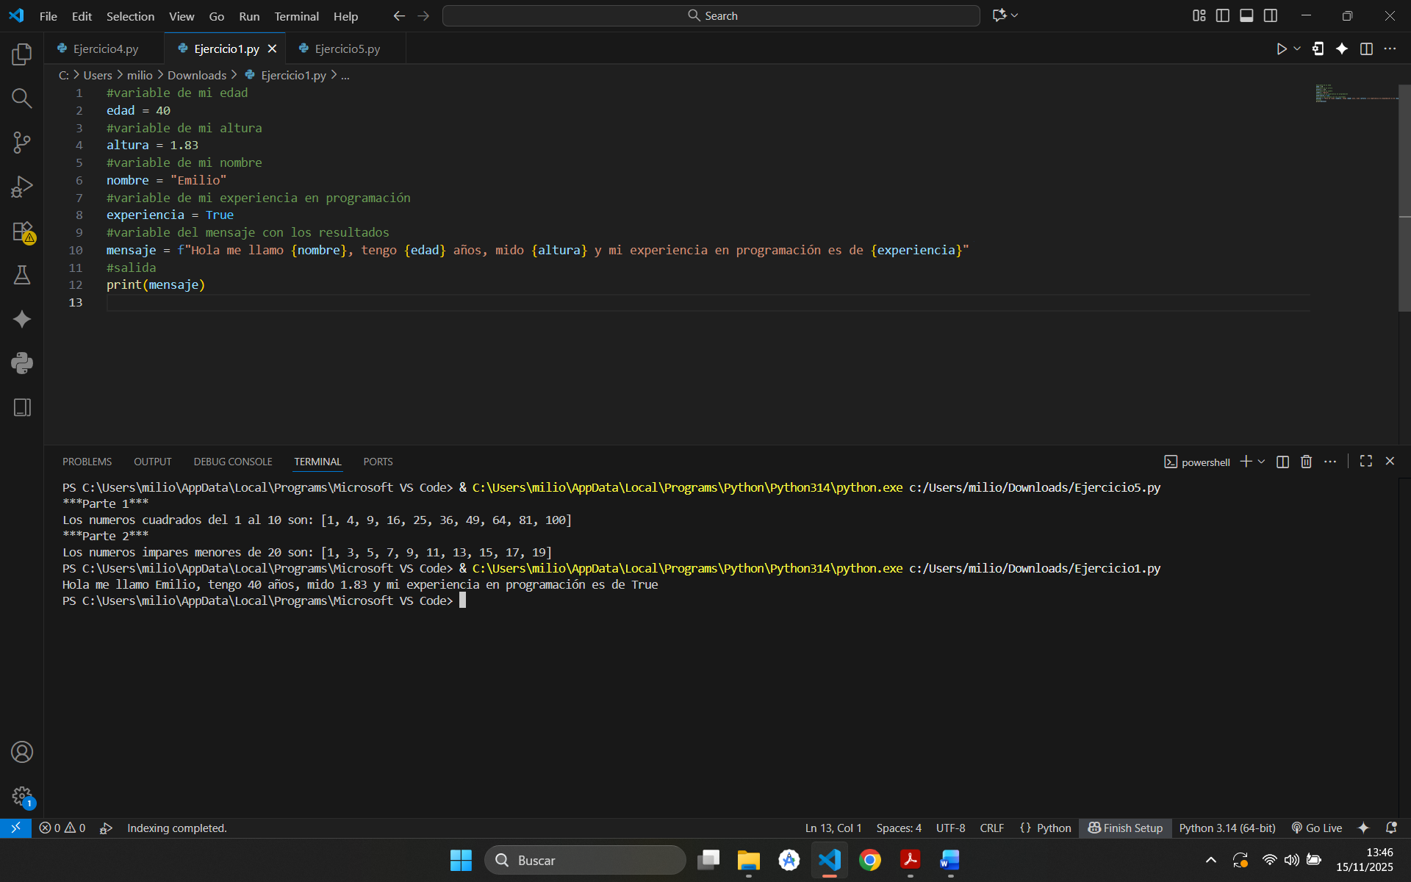

Ejercicio 2:

#Definimos dos números enteros
numero1= 200
numero2= 30

#Primera compración mayor que
es_mayor= numero1 > numero2
print(f"¿es el {numero1} mayor a {numero2}?: {es_mayor}")

#Segunda compración igual que
es_igual= numero1==numero2
print(f"¿es el {numero1} igual a {numero2}?: {es_igual}")

#Tercera comparación es divisible
es_divisible= (numero1%numero2)==0
print(f"¿es el {numero1} divisible entre {numero2}?: {es_divisible}")

#Salida de todos en resumen
print("\n*** En Resumen ***")
print(f"el {numero1} es mayor que {numero2} = ***{es_mayor}***")
print(f"el {numero1} es igual que {numero2} = ***{es_igual}***")
print(f"el {numero1} es divisible entre {numero2} = ***{es_divisible}***")
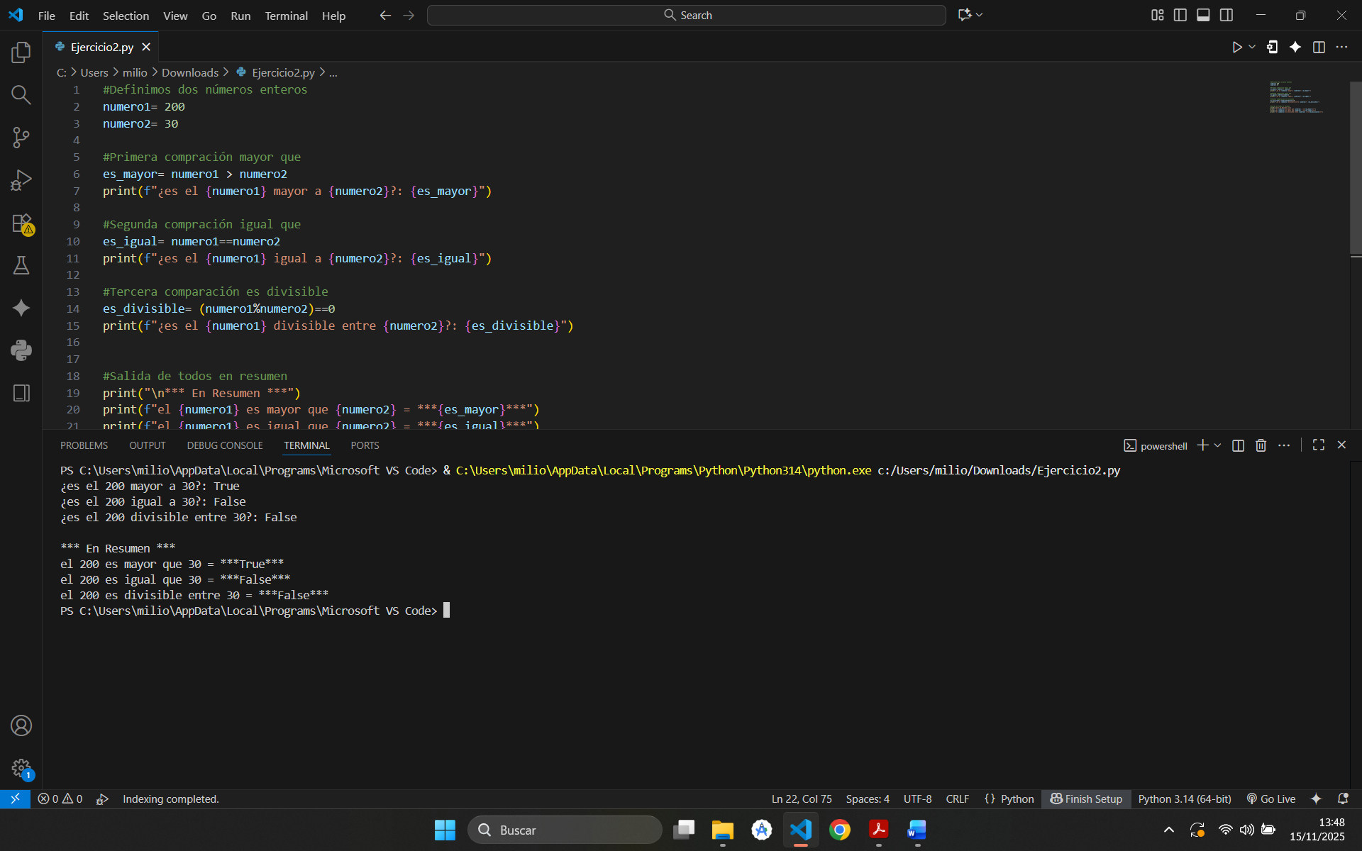

Ejercicio 3

#Creamos una lista con 5 nombres
nombres = ["Pepito", "Juanito", "Jaimito", "Anita", "Maria"]

#Mostramos la lista
print(nombres)

#Variables para el primer y ultimo nombre
primer_nombre = nombres[0]
ultimo_nombre = nombres[-1]

#Mostramos los nombres
print(f"El primero nombre es: {primer_nombre}")
print(f"El último nombre es: {ultimo_nombre}")

#Ordenamos los nombres alfabñeticamente
nombres.sort()

#Mostramos la lista ordenada
print(nombres)

#Añadimos un nuevo nombre a la lista
nuevo_nombre= "Rosita"
nombres.append(nuevo_nombre)

#Mostramos la lista con el nuevo nombre
print(f'''La lista después de añadir el nuevo
nombre de {nuevo_nombre} queda asi
{nombres}''')

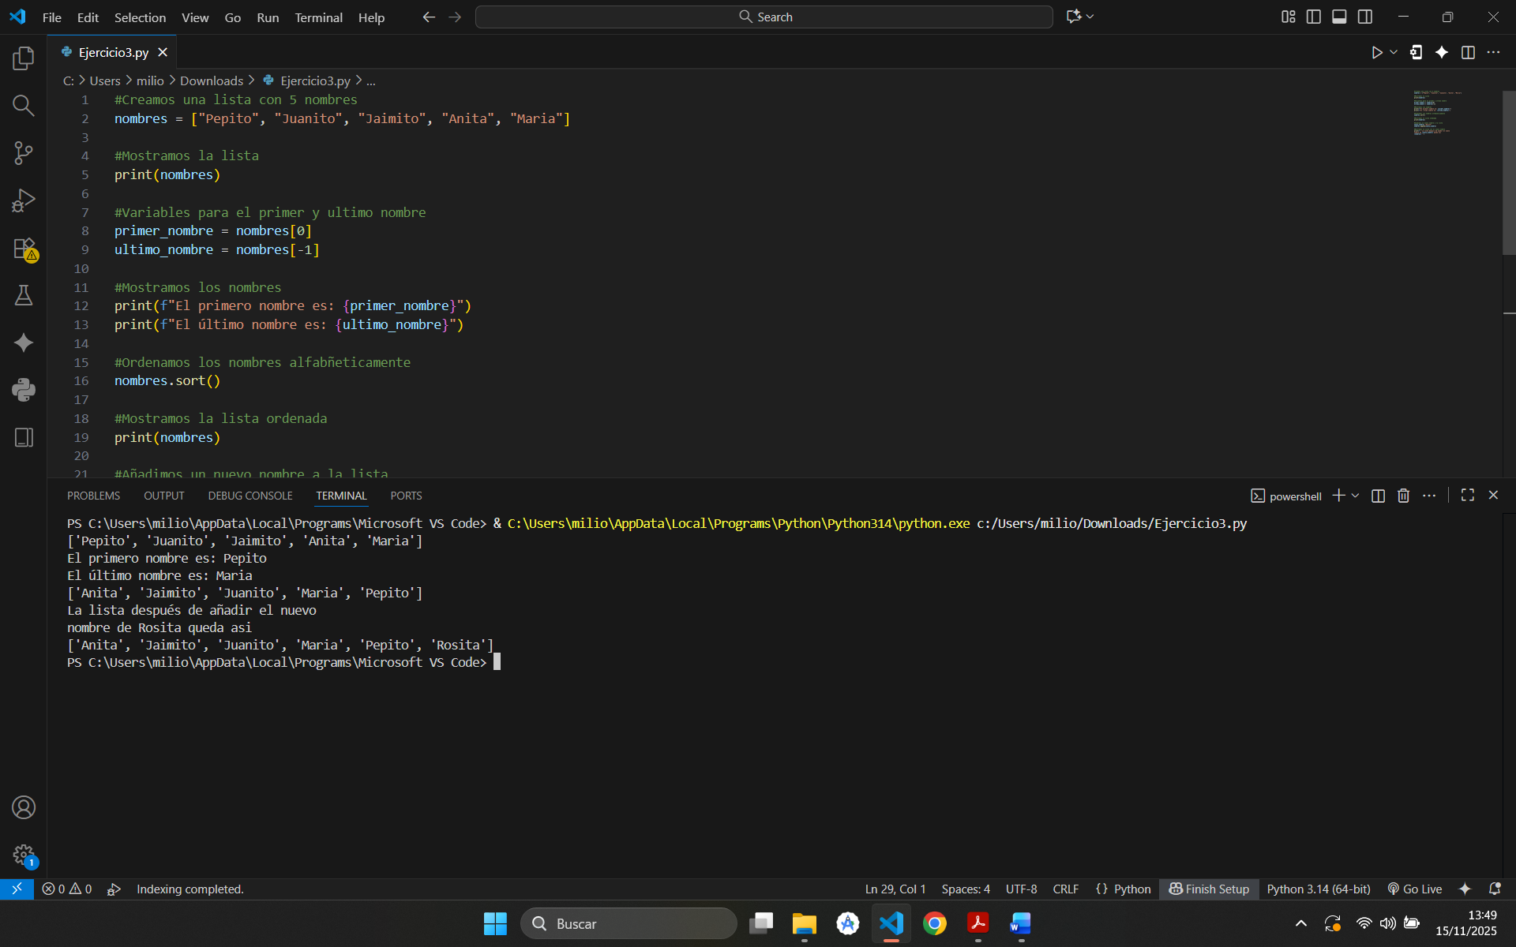

Ejercicio 4

#Parte 1, conjuntos(set)
print(f"***Parte 1: Conjuntos (set)***")

#Creamos lso conjuntos
todos={1, 2, 3, 4, 5, 6, 7, 8, 9, 10}
pares={2, 4, 6, 8, 10}

#Mostramos los conjuntos
print(f"Número totales: {todos}")
print(F"Números pares: {pares}")

#Intersección de los números de las dos listas
interseccion= todos.intersection(pares)

#Salida de la interseccion
print(f"Intersección, Número comunes: {interseccion}")

#Diferencia, números que no son comunes en las dos listas
diferencia= todos.difference(pares)

#Salida de la diferencia
print(f"Diferencia, números que no son comunes: {diferencia}")

#Parte 2 Mapas
print(f"***Parte 2: Mapas (dict)***")

#Definimos el diccionario nombre fruta como clave y precio como valor
frutas_precios = {"Manzana":2,
"Pera":1,
"Sandia":4}

#Mostramos los datos del dicionario de frutas
print(frutas_precios)

#Definimos la fruta a buscar (1 si esta y 2 si no esta)
fruta_si_esta = "Sandia"
fruta_no_esta = "Banana"

#Buscamos la fruta (para que muestre el precio o el mensaje respectivamente)
#Una fruta que si está
if fruta_si_esta in frutas_precios:
precio= frutas_precios[fruta_si_esta]
print(f"El precio de la fruta {fruta_si_esta} es: {precio}")
else:
print(f"La fruta {fruta_si_esta} no está en el diccionario")

#Una fruta que no esta y así muestra el mensaje
if fruta_no_esta in frutas_precios:
precio= frutas_precios[fruta_no_esta]
print(f"El precio de la fruta {fruta_no_esta} es: {precio}")
else:
print(f"La fruta {fruta_no_esta} no está en el diccionario")

#Devolver True o False de si esta o no la fruta en el diccionario
#Usamos las variables anteriores fruta_si_esta para este ejemplo

esta_en_diccionario = fruta_si_esta in frutas_precios

#Mostramos que está
print(f"¿La fruta {fruta_si_esta} está en el diccionario?: {esta_en_diccionario}")

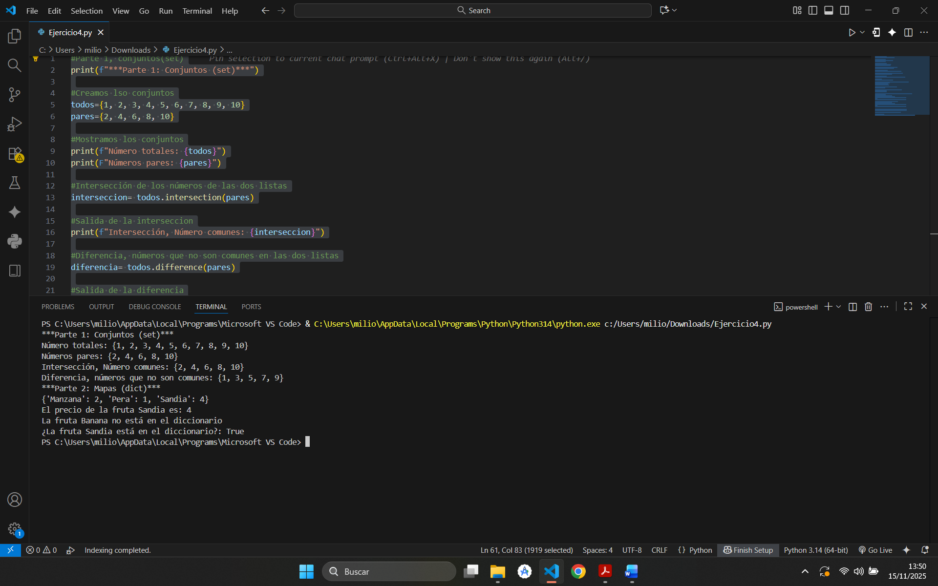

Ejercicio 5

#Parte 1
print(f"***Parte 1***")

#Generamos los numeros cuadrados del 1 al 10

generador_cuadrados= (i*i for i in range(1,11)) #Genera el cuadrado (i*i) para cada número (i) en el rango del 1 al 10 (1 ,11)

#Guardamos ese resultado como lista
lista_cuadrados = list(generador_cuadrados)

#Mostramos esa lista de cuadrados
print(f"Los numeros cuadrados del 1 al 10 son: {lista_cuadrados}")

#Parte 2
print(f"***Parte 2***")

#Generamos los numeros impares menores de 20
generador_impares=(i for i in range (1, 20) if i % 2 != 0) #Genera cada numero (i) en el rango el 1 al 19 (range(1,20)) filtrando los numeros cuyo resto en division no es 0 (impares)(i % 2 !=0)

#Guardamos ese resultado como lista
lista_impares = list(generador_impares)

#Mostramos esa lista de impares
print(f"Los numeros impares menores de 20 son: {lista_impares}")

